GEOGRAFIJA: TOPLOTNI PASOVI IN PODNEBNI TIPI
TOPLOTNI PASOVI IN PODNEBNI TIPI:
Toplotni pas: velikansko območje, ki se v obliki pasa razteza okoli planeta. Osnova za določanje je temperatura zraka. Ločimo: tropski, subtropski, zmerno topli, subpolarni in polarni pas.
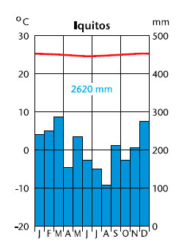
1. Tropski pas: od severnega do južnega povratnika
- temperature zraka vse leto visoke
- različna količina padavin (oddaljenost od ekvatorja)
-ni letnih časov
-ponekod deževna in sušna doba
→ ekvatorialno podnebje: od 10° sgš do 10° jgš
- temperature visoke (24-26°C), nihanj skoraj ni
-padavin je veliko (1500-2000mm+), razporejene čez leto
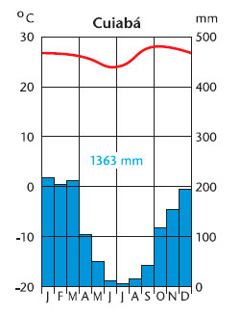-prst: feralsoli – globoke, rdeča zaradi izpiranja in kopičenja železovih rud
in aluminijevih oksidov, slabo rodovitne
- rastlinstvo: tropski deževni gozd (nadstropnost, veliko vrst, ni podrasti, visoka
drevesa)

→ savansko podnebje: 10° do 30° sgš
-temperature visoke, nihanja (najvišje, pred deževno dobo)
- padavine: jasno vidni deževna in sušna doba, (od ekvatorju največ
padavin-zenitno deževje) (500-800mm)
-prst: feralsoli (rodovitnejše kot v trop. dež. gozdu)
-rastlinstvo: savansko (trava, proti dež gozdu, posamezna nizka drevesa,
proti puščavi pa grmovje, v dež. dobi je bujna in visoka)

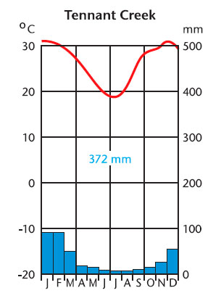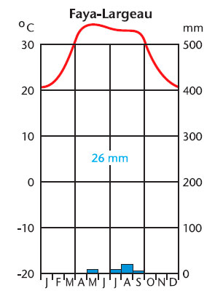→ tropsko polsuho in suho: območja subtropskega stalnega visokega zračnega
tlaka v bližini povratnikov
-temperature visoke z nihanji (izjemoma pod 0°C)
-padavin je malo ali nič (0-250mm), zaradi visokega zračnega tlaka,
v polsuhem je med deževno dobo 250-500mm
-prst: arenosoli, kserosoli – neprimerna za poljedelstvo, zelo malo uspeva
-rastlinstvo: puščavsko (šopasta trava, trnato grmovje, kaktusi)

2. Subtropski pas: med povratnikom in 40. Poldnevnikom na severu in jugu
- temperature dokaj visoke, večja temperaturna nihanja
- letni časi
-podnebni tipi od zahoda proti vzhodu

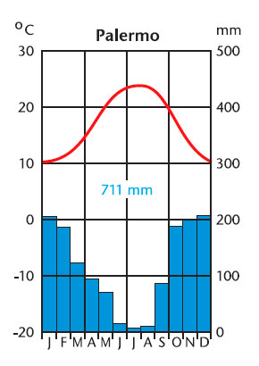→ sredozemsko: obale J Evrope, S in JZvAfrike in delčke Azije, Kalifornija in
osrednje Čile, JZ Avstralije
-temperature: vroča poletja in mile zime (majhna nihanja)
-padavine: suho poletje in vlažna zima (<1000mm)
-prst: kambisoli, kastanozjomi – svetlorjave-rdeče, niso pretirano rodovitne,
uspevajo nekatere mediteranske kulture
-rastlinstvo: mediteransko – debelejši listi, globoke korenine, trnje… zimzeleni listavci, iglavci (bor, cipresa), grmovje, zelišča

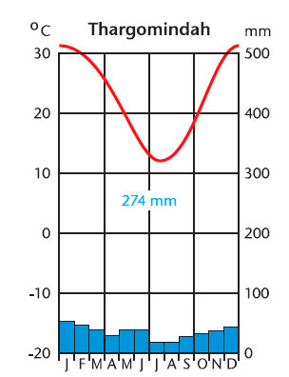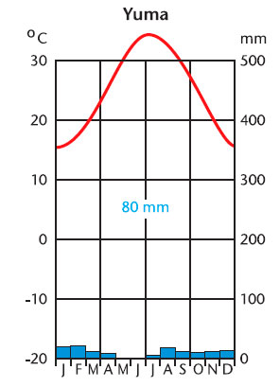→ subtropsko polsuho in suho: nadaljevanje tropskega suhega in polsuhega
-temperature: zelo visoke poleti (najvišje izmerjene) in nizke pozimi,
velika nihanja
-padavine: vpliv visokega zračnega tlaka-> malo padavin (0-250mm),
v polsuhem, kratka deževna doba (250-500mm)
-prst: arenosoli, kserosoli – zasoljene zaradi suše, z namakanjem
postanejo rodovitne
-rastlinstvo: puščavsko (trave, šopasta trava, kaktusi, trnato grmovje)

→ subtropsko vlažno in monsunsko: na JV delih kontinentov okoli 30. Vzporednika
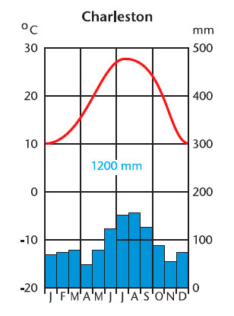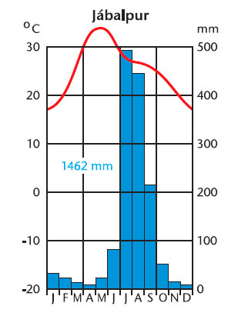-temperature: poleti visoke, pozimi zmerne, zmerna nihanja prek leta
-padavine: padavine vse leto, višek poleti (1000-1500mm), monsunsko pa ima
zgoščene padavine med poletnim monsunom
-prst: feralsoli – niso rodovitne, z namakanjem in gnojenjem jih dobro izkoriščajo
- rastlinstvo: vlažni subtropski in monsunsko gozd – drevesa nižja kot v tr.dež.g.
in redkejša, podrast. V monsunskem podnebju v sušnem času odvržejo liste

3. Zmerno topli pas: sega v bližino tečajnikov
- z oddaljevanjem od ekvatorja je vedno hladneje (geografska širina)
- morski tokovi
- celinskost
- gorske pregrade
- vreme spremenljivo, izraziti letni časi
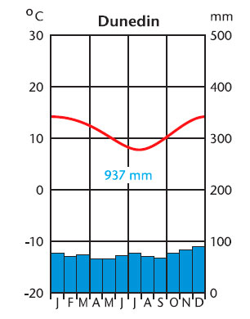
→oceansko podnebje: na Z delih kontinentov med 40° in 60° sgš in jgš
-temperature: sveža poletja, mile zime, majhna nihanja
-padavine: enakomerna razporeditev z manjšim viškom pozimi (500-1000mm)
Stalna oblačnost, megla, pršenje, vetrovnost, spremenljivost
-prst: kambisoli – dokaj rodovitna (humus), primerna za kmetijstvo
- rastlinstvo: listnati gozd – dokaj visoka, pozimi odvržejo liste (hrast, bukev)

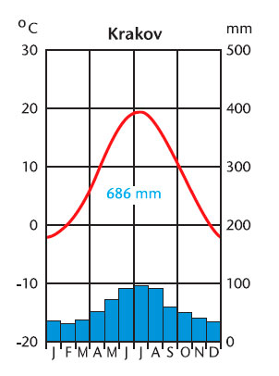→kontinentalno vlažno: severna polobla in V obale kontinentov med 45° in 60° v Evropi ter 30° in 55° v S Ameriki in Aziji
-temperature: odvisne od geografske širine – na J še dokaj vroča poletja, mrzle zime,
nihanja se proti sredini kontinentov stopnjujejo
-padavine: količina se proti notranjosti zmanjšuje (500-1250mm), izrazit višek poleti
-prst: kambisoli, grejzjomi – ob skrbnem obdelovanju so rodovitne
-rastlinstvo: listnati in mešani gozd

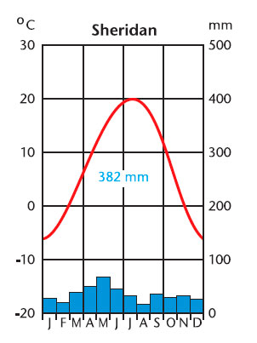→ kontinetalno polsuho: osrčja celin, izjemoma v bližini morja
-temperature: dokaj vroča poletja, precej mrzle zime, velika nihanja
- padavine: 250-500, višek poleti
-prst: černozjomi, kastanozjomi – černozjomi najrodovitnejše,
kastanozjomi, rodovitne z namakanjem
-rastlinstvo: stepsko – visokotravna stepa (am. Prerija), nizkotravna stepa
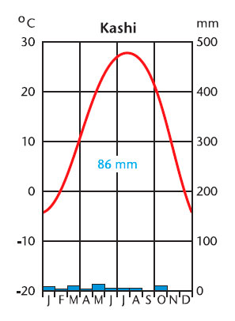
→kontinentalno suho: zavetrje gorstev v notranjosti kontinentov
-temperature: še večja nihanja kot pri polsuhem
-padavine: pod 250mm
-prst: kserosoli, arenosoli – delno uporabne z namakanjem
- rastlinstvo: puščavsko
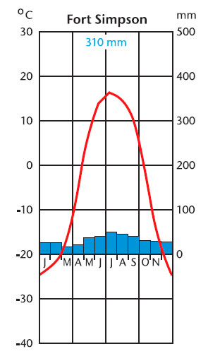
→ zmerno hladno: Z deli Evrazije in S Amerike severno od 55. Vzporednika, do polarne gozdne
meje (julijska izoterma 10°C)
-temperature: kratka in mila poletja, dolge mrzle zime, velika nihanja (50°C)
-padavine: pod (500mm), višek poleti
-prst: podzoli – sprana, siva, nerodovitna, le če jo gnojimo in sušimo
-rastlinstvo: iglasti gozd – smreka, macesen, bor (tajga-rusija), veliko breze

4. Subpolarni pas:
→ tundrsko: skrajni S Evrazije in S Amerike severno od gozdne meje, obale Grenlandije
-temperature: julijske temp pod 10°C, dolge, mrzle zime, manjša nihanja zaradi bližine morja
-padavine: zelo malo (0-250mm)
-prst: glejsoli – neuporabne… zamrznjena tla, poleti se odtaja le vrhnji del
-rastlinstvo: tundrsko – mahovi, lišaji, zelišča, grmički

5. Polarni pas:
→ polarno: Grenlandija, Antarktika, Severno morje
-temperature: izjemoma nad 0°C
-padavine: skoraj nič, v obliki snega
-prst: ni
-rastlinstvo: ni

